附件1：
测评地址为：在学校局域网下登录http://211.82.139.36/，平台登陆账号，及密码如下表所示：
 | 姓名 | 账号 | 密码
音乐学院 | 纪雨薇 | 01 | 123456
舞蹈学院 | 杨杰 | 02 | 123456
影视戏剧学院 | 赵婧 | 03 | 123456
美术学院 | 孟山旦 | 04 | 123456
设计学院 | 王艳钢 | 05 | 123456
新媒体学院 | 陈文华 | 06 | 123456
文化艺术管理学院 | 马鸣 | 07 | 123456

注意：测评结果千万不要向学生公开!!!
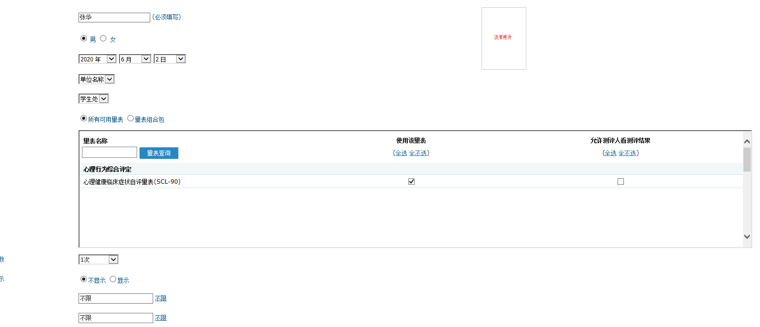

注意：此次测评请选择SCL-90问卷，其他问卷不要选择！
